Desconocido

### Añadir el objeto Puerta

Nuestro último añadido al código del juego es un objeto para la puerta. Lo añadiremos antes del bucle principal. Justo antes de crear el objeto figura de palo, crearemos un objeto puerta y lo añadiremos a la lista de sprites. Éste es el código:

g.sprites.append(platform7)  
g.sprites.append(platform8)  
g.sprites.append(platform9)  
g.sprites.append(platform10)  
door = DoorSprite(g, PhotoImage(file='door1.gif'), 45, 30, 40, 35)  
g.sprites.append(door)  
sf = StickFigureSprite(g)  
g.sprites.append(sf)  
g.mainloop()

Creamos un objeto puerta utilizando la variable de nuestro objeto de juego, g , seguido de un PhotoImage (la imagen de la puerta que creamos en el [Capítulo 13](ch13.xhtml#ch13) ). Fijamos los parámetros x y y en 45 y 30 para colocar la puerta en una plataforma cerca de la parte superior de la pantalla, y fijamos la anchura y la altura de  en 40 y 35. Añadimos el objeto puerta a la lista de sprites, como todos los demás sprites del juego.

Puedes ver el resultado cuando el Sr. Hombre Palo llega a la puerta. Deja de correr delante de la puerta, en lugar de junto a ella, como se muestra en la [Figura 16-2 .](ch16.xhtml#ch16fig02)

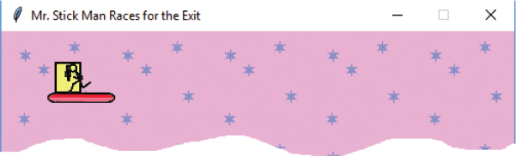

Figura*16-2: Llegar a* la puerta

[anterior](ch16_9.html)[Subtema 10 de 13: (Ver todo)](ch16.html)[siguiente](ch16_11.html)